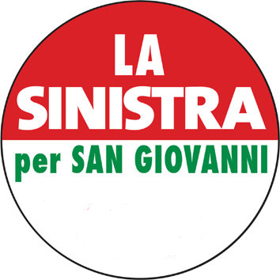
Gruppo Consiliare La Sinistra per San Giovanni
San Giovanni Valdarno, 8 gennaio 2013
Al Sig. Sindaco
Comune di San Giovanni Valdarno

Al Presidente del Consiglio Comunale
Comune di San Giovanni Valdarno

INTERPELLANZA avente per oggetto: Che fine hanno fatto gli impegni a contrastare il gioco d’azzardo, assunti a marzo 2012?

PREMESSO CHE

- A seguito della mozione presentata dalla scrivente nella seduta consiliare del marzo 2012, e approvata all’unanimità dal Consiglio Comunale, sono stati assunti specifici impegni riguardo al contrasto del gioco d’azzardo, quali campagne informative, accordi con gli esercenti, attivazione di una tavolo con gli enti interessati;
- A quasi un anno di distanza, nulla è stato fatto in merito

INTERPELLA IL SINDACO E LA GIUNTA

- Per conoscere quali intenzioni si abbiano al riguardo
- Se corrisponde a verità l’apertura di una nuova sala da gioco nel nostro Comune, e come l’Amministrazione intenda conciliare i principi sovra-espressi con la coesistenza di ben due (eventuali)sale da gioco nel nostro territorio comunale, nonché di molteplici punti-gioco negli esercizi pubblici frequentati anche da minori

Adria Gauni
Capogruppo Consiliare La Sinistra per San Giovanni

